**BAB I**

**PENDAHULUAN**

1. **LATAR BELAKANG PERMASALAHAN**

Perkembangan pesat di bidang teknologi informasi telah membantu manusia dalam memecahkan masalah yang dihadapinya, tidak terkecuali di bidang pendidikan. Lembaga pendidikan telah berusaha meningkatkan kualitasnya dengan memanfaatkan teknologi informasi dalam pengelolaan organisasinya agar tujuan yang ingin dicapai dapat dilaksanakan secara efektif dan efisien.

Universitas Sebelas Maret (UNS) Surakarta berdiri pada tgl 11 Maret 1976 dengan Surat Keputusan Presiden Nomor 10 tahun 1976 yang semula bernama Universitas Negeri Surakarta Sebelas Maret disingkat UNS. UNS saat ini memiliki 9 Fakultas dan 1 program Pasca Sarjana. Total program studi sebanyak 128, terdiri dari 22 program studi D3, 2 program studi D4, 57 program studi S1, 28 program studi S2, 12 program studi dokter spesialis I, dan 7 program studi S3. Jumlah mahasiswa sebanyak 32612 yang terdiri dari mahasiswa regular 20.801, diploma 6.432, non regular 4.171 dan pasca sarjana 1.208. UNS dalam beberapa tahun terakhir telah berusaha dengan keras untuk mencapai tujuannya yaitu menuju World Class University. Hal ini telah dibuktikan dengan berhasilnya menembus peringkat 1.520 Perguruan Tinggi tingkat dunia versi Webometric pada tahun 2010 dan termasuk 50 promising university tingkat nasional versi DIKTI. Begitu dengan Intake mahasiswa (mahasiswa baru yang mendaftar) di UNS semakin menunjukkan kualitas yang cukup signifikan. Keunggulan ini dapat dilihat dari tingkat keketatan yang diterima melalui jalur SNMPTN (Seleksi Nasional Masuk Perguruan Tinggi Negeri). Pada tahun akademik 2010/2011 UNS berhasil menduduki peringkat 4 untuk kelompok IPS dan peringkat 6 untuk kelompok IPA. Sedangkan rerata rasio tingkat keketatan 1 : 17 ( peminat 44.645 diterima 2.614).

Dengan latar belakang tersebut di atas pengelolan manajemen yang berbasis teknologi informasi menjadi hal yang sangat penting. Dengan volume pekerjaan dan operasi manajemen yang sedemikian besar, adalah menjadi suatu keharusan untuk menerapkan pelayanan administrasi berbasis teknologi informasi melalui pengembangan Sistem Iinformasi Manajemen (SIM). Dengan Sistem Informasi Manajemen memungkinkan untuk mengolah transaksi data, menyusun informasi bagi manajemen, dan mendukung eksekutif untuk mengambil keputusan strategis berdasarkan informasi kinerja mutakhir.

Untuk itu perlu didukung dengan fasilitas teknologi yang memadai, SDM teknologi informasi yang kompeten, dan komitmen pemimpin yang tinggi. Fasilitas tehnologi informasi secara dasar seperti ; perangkat server (hardware dan software), kapasitas bandwidth, hotspot area, jaringan internal kampus (fiber-optic), jaringan eksternal (bekerjasama dengan Telkom dan Indosat), tenaga teknis bidang teknologi informasi di tingkat universitas, semuanya telah tersedia. Namun demikian karena perkembangan teknologi informasi begitu pesat maka masih perlu ditingkatkan secara terus menerus agar UNS dapat menyesuaikan dengan kebutuhan kondisi sekarang dan dimasa yang akan datang dalam penerapan teknologi informasinya. Saat ini sedang dilakukan penyempurnaan pemprograman. Program seperti SIAKAD (Sistem Informasi Akademik), SIKEU (Sistem Informasi Keuangan), SINAGA (Sistem Informasi Kepegawaian), SIMAWA (Sistem Informasi Kemahasiswaan) terus menerus dilakukan penyempurnaan. Namun kendala utamanya adalah belum adanya sinergi atau integrasi antara satu sub-sistem dengan sub-sistem yang lain. Masing – masing unit dan fakultas masih mengembangkan program aplikasi sesuai dengan kebutuhan masing- masing.

Sistem yang belum terintegrasi ini menyebabkan penerapan prinsip – prinsip good governance belum bisa diterapkan secara baik. Misalnya prinsip tranparansi yang merupakan salah satu aspek prinsip good governance, dengan kondisi di atas masih sulit untuk dilaksanakan. Transparansi adalah prinsip yang menjamin akses bagi setiap orang untuk memperoleh informasi yang jelas dan akurat tentang kebijakan, proses perbuatan dan pelaksanaannya, termasuk hasil-hasil yang telah dicapai. Prinsip transparansi sangat diperlukan oleh organisasi yang maju, karena didalamnya melekat aspek-aspek pengawasan baik secara internal maupun eksternal. Dengan adanya keterbukaan informasi, diharapkan dapat menghasilkan manajemen organisasi yang sehat, efisien, efektif dan akuntabel serta sesuai dengan harapan masyarakat yakni terselenggaranya pelayanan publik yang baik dan optimal serta bersifat terbuka mulai dari proses penyusunan kebijakan, perencanaan, pelaksanaan dan juga pengendaliannya. Transparansi dalam penyelenggaraan pelayanan publik pada hakekatnya meliputi bidang manajemen, prosedur pelayanan, persyaratan teknis dan administratif pelayanan, biaya pelayanan, waktu penyelesaian pelayanan, pejabat pembuat keputusan/kebijakan, lokasi pelayanan, standar pelayanan minimum dan informasi pelayanan lainnya. Sampai saat ini Universitas Sebelas Maret telah berupaya menjalankan prinsip – prinsip transparansi dalam rangka meningkatkan kinerja dan kepercayaan publik, namun masih perlu ditingkatkan secara terus menerus.

Berdasarkan kondisi tersebut di atas, Biro Administrasi Kemahasiswaan sebagai bagian dari suatu yang sistem yang tidak dapat dipisahkan dari UNS diharapkan dapat berkontribusi terhadap program UNS dalam pengembangan Sistem Informasi Manajemen Terpadu. Sebagai konsekuensi dari penerapan pelayanan teknologi informasi dibidang kemahasiswaan, maka diperlukan sumber daya manusia yang kompeten, peralatan yang memadai, serta komitmen pimpinan yang tinggi. Dua variabel sumber daya manusia dan peralatan inilah menjadi titik lemah dalam pengembangan teknologi informasi di Biro Administrasi Kemahasiswaan yang berakibat kurang optimalnya pelayanan publik.

Berdasarkan gambaran di atas, maka dalam penyusunan Karya Tulis Prestasi Perorangan (KTP-2) ini menekankan pada fokus :

* 1. peningkatan sistem pelayanan publik yang berbasis teknologi informasi
  2. peningkatan sumber daya manusia dan fasilitas sarana dalam penerapan teknologi informasi.

Adapun judul Karya Tulis Prestasi Perseorangan (KTP-2) ini adalah “**PENINGKATAN PELAYANAN PUBLIK YANG BERBASIS TEKNOLOGI INFORMASI UNTUK MEWUJUDKAN GOOD GOVERNANCE PADA BIRO ADMINISTRASI KEMAHASISWAAN UNIVERSITAS SEBELAS MARET SURAKARTA”.**

1. **DESKRIPSI PERMASALAHAN**
   1. Belum optimalnya pelayanan yang berbasis teknologi informasi ;
   2. Belum adanya unit – unit di lingkungan UNS dalam pengembangan Sistem Informasi Manajemen Terpadu;
   3. Terbatasnya tenaga teknis komputer dalam pelayanan yang berbasis teknologi informasi ;
   4. Terbatasnya fasilitas sarana pendukung untuk terselenggaranya pelayanan administrasi kemahasiswaan yang berbasis teknologi informasi
2. **RUMUSAN MASALAH**

Berdasarkan latar belakang dan permasalahan di atas, maka rumusan masalah yang dijadikan acuan dalam penulisan Karya Tulis Prestasi Persorangan (KTP-2) adalah bagaimana mengoptimalkan pelayanan publik yang berbasis teknologi informasi untuk mewujudkan good governance pada Biro Administrasi Kemahasiswaan UNS.

1. **TUJUAN DAN SASARAN PENULISAN**
   1. **Tujuan Penulisan**
2. Meningkatkan kualitas sumber daya manusia yang kompeten

dalam bidang teknologi informasi untuk meningkatkan pelayanan

publik ;

1. Meningkatkan sarana yang memadai untuk peningkatan pelayanan publik yang berbasis teknologi informasi ;
2. Mengintegrasikan sub-sistem pelayanan administrasi

kemahasiswaan dengan sub-sistem unit lain yang terkait di lingkungan Universitas Sebelas Maret Surakarta ;

* 1. **Sasaran Penulisan**
     + 1. Meningkatnya kompetensi sumber daya manusia dalam bidang teknologi informasi untuk peningkatan pelayanan publik ;
       2. Tersedianya sarana yang memadai dalam peningkatan pelayanan publik untuk mewujudkan *good governance* ;
       3. Terintegrasinya sistem pelayanan administrasi kemahasiswaan yang terpadu dengan sistem pelayanan unit lain yang terkait di lingkungan UNS;
       4. Adanya sinergi antara sistem pelayanan administrasi

kemahasiswaan dengan sistem yang terkait di luar lingkungan UNS.

**BAB II**

**KERANGKA KONSEPTUAL**

Sebagai bangsa, Indonesia tidak bisa lepas dari keterkaitan dari bangsa lain di dunia ini. Hubungan antar individu , lembaga , organisasi dan bangsa di suatu negara dengan negara lain adalah suatu keniscayaan. Keterkaitan hubungan antar idividu satu dengan individu lain, organisasi satu dengan organisasi lain, bangsa satu dengan bangsa lain di belahan dunia melalui berbagai aspek kehidupan seperti perdagangan, investasi, olahraga, pendidikan, perjalanan, budaya dan bentuk – bentuk interaksi lain menjadikan batas- batas wilayah negara semakin tidak begitu kentara. Inilah gambaran tentang globalisasi.

Dalam Buku Modul 2 Diklat Kepemimpinan Tingkat II Kajian Publik mengutip pendapat Lodge (1995) mendefinisikan globalisasi sebagai proses dimana masyarakat dunia menjadi saling berhubungan (interconnected) satu sama lainnya dalam berbagai aspek kehidupan mereka. Ini dapat diartikan bahwa **globalisasi** adalah suatu proses di mana antar individu, antar kelompok, antar organisasi dan antar negara di belahan dunia ini saling berinteraksi, bergantung, terkait, dan pengaruh memengaruhi satu sama lain tanpa mengenal batas wilayah negara. Implikasi dari globalisasi sangat luas diantaranya adalah tentang daya saing bangsa. Daya saing bangsa menjadi faktor kunci dalam pencapaian tujuan negara. Semakin tinggi daya saing suatu negara akan semakin tinggi potensi pertumbuhan ekonomi, dan semakin tinggi pula potensi untuk meningkatkan kesejahteraan masyarakatnya.

Dalam era global ini semua pemerintah berusaha untuk meningkatkan daya saing negaranya termasuk Indonesia. Pemerintah dalam upaya mensejahterakan kehidupan bangsa telah mencanangkan kebijakan yang ditindaklanjuti melalui program – program yang berkaitan dengan peningkatan daya saing bangsa di antaranya pencanangan program seperti good governance, peningkatan pelayanan publik dan penerapan teknologi informasi dalam pemerintahan. Ketiga program tersebut merupakan beberapa contoh tentang kebijakan publik. Program – program tersebut sangat berpengaruh terhadap peringkat daya saing bangsa. Oleh karena itu, dalam Bab II tentang Kerangka konseptual ini akan dibahas tentang konsepsi daya saing bangsa, kebijakan publik, reformasi birokrasi dan good governance, penerapan teknologi informasi dalam pemerintahan, dan manajemen strategis.

1. **KONSEPSI DAYA SAING BANGSA**

Seperti sudah disebutkan di atas bahwa globalisasi adalah suatu proses di mana antar individu, antar kelompok, antar oranisasi dan antar negara di belahan dunia ini saling berinteraksi, bergantung, terkait, dan pengaruh memengaruhi satu sama lain tanpa mengenal batas wilayah negara. Sehingga timbul apa yang dinamakan pasar global yang akan berlaku pada tahun 2020. Berlakunya perdagangan bebas pada tahun 2015 dalam China–ASEAN Free Trade Agreement (CAFTA) memaksa Indonesia sebagai negara berkembang untuk siap menghadapi serbuan produk impor ataupun produk asing. Hal itu tentunya semakin memukul pengusaha lokal yang hanya memiliki keterbatasan modal maupun akses usaha. Karena itu, era globalisasi saat ini memaksa Indonesia untuk terus meningkatkan daya saing baik terhadap Sumber Daya Manusia (SDM) maupun kualitas produk dalam negeri.

Dalam sitiuasi demikian tidak ada pilihan lain bagi pemerintah kecuali berusaha untuk mengembangkan konsep pembangunan yang berwawasan global dan adaptif terhadap perubahan lingkungan. Kompetensi individu warga negara juga harus menjadi prioritas utama dalam pengembangan sumber daya manusia. Disamping itu pembetukan jaringan adalah hal ketiga yang perlu mendapat perhatian pemerintah dalam meningkatkan daya saing bangsa. Indonesia sebagai negara yang kaya akan sumber daya alam dan jumlah penduduk terbesar keempat di dunia setelah China, India, dan Amerika Serikat tidak akan bisa memenangkan persaingan kalau hanya mengandalkan kedua aset tersebut. Konsep pembangunan di Indonesia sebaiknya menekankan pada pengembangan “intangible asset” yaitu compentence, dan connection atau networking seperti dikemukakan oleh Rosabeth Moss Kanter (1995).

Bagaimana mengukur daya saing bangsa ? Salah satu lembaga yang melaporkan indeks daya saing dunia adalah World Economic Forum atau Forum Ekonomi Dunia. Forum tersebut mempublikasikan laporan setiap tahunnya. Laporan tahun 2011 – 2012 telah terhimpun data ekonomi dari 146 negara dan hasilnya telah diluncurkan pada Sepetember 2011. Berdasarkan laporan tersebut peringkat daya saing dunia dalam urutan 10 teratas tetap didominasi oleh negara-negara Eropa. Swiss adalah negara paling kompetitif di dunia, disusul oleh Singapura, Swedia, Finlandia. Sedangkan Jepang adalah negara Asia ke 2 yang menempati posisi ke 9 atau masuk sepuluh besar. AS berada pada posisi ke 5 dan Inggris pada posisi ke 10. Pada tahun 2011, Indonesia menempati posisi ke 46, turun dua tingkat dari tahun 2010. Penurunan ini disebabkan oleh naiknya peringkat daya saing Italia (43), Lithuania (44) dan Portugal (45), serta turunnya peringkat Siprus (dari 40 menjadi 57).

Sejumlah negara tetangga Indonesia berada pada peringkat yang lebih baik. Singapura berada di posisi ke 2, Malaysia di posisi ke 21, Brunei Darussalam di peringkat ke-28, dan Thailand di posisi ke-39. Adapun peringkat daya saing beberapa negara di Asia pada tahun 2011 dapat dilihat dalam tabel berikut :

**Tabel 2.1**

**Peringkat Daya Saing Beberapa Negara di Asia**

**Tahun 2011**

|  |  |  |
| --- | --- | --- |
| **No** | **Negara** | **Ranking dunia** |
| 1 | Singapura | 2 |
| 2 | Jepang | 9 |
| 3 | Malaysia | 21 |
| 4 | Republik Korea | 24 |
| 5 | China | 26 |
| 6 | Brunei Darussalam | 28 |
| 7 | Thailand | 39 |
| 8 | Indonesia | 46 |
| 9 | Srilanka | 52 |
| 10 | India | 56 |

**Tabel 2.2**

**Peringkat Daya Saing Beberapa Negara ASEAN**

**Tahun 2011**

|  |  |  |
| --- | --- | --- |
| **No** | **Negara** | **Ranking dunia Daya Saing Negara** |
| 1 | Singapura | 2 |
| 2 | Malaysia | 21 |
| 3 | Brunei Darussalam | 28 |
| 4 | Thailand | 39 |
| 5 | Indonesia | 46 |
| 6 | Vietnam | 65 |
| 7 | Filipina | 75 |

Ada banyak penentu pendorong produktivitas, yang oleh World Economic Forum dikelompokkan ke dalam 12 pilar daya saing, yaitu: institusi, infrastruktur, makroekonomi, kesehatan dan pendidikan dasar, pendidikan tinggi, efisiensi pasar barang, efisiensi pasar tenaga kerja, pasar keuangan, kesiapan teknologi, besaran pasar, kecanggihan bisnis, dan inovasi. Selanjutnya ke 12 pilar itu dikelompokkan ke dalam 3 kelompok pilar, yaitu: kelompok persyaratan dasar, kelompok penopang efisiensi, dan kelompok inovasi dan kecanggihan bisnis. Dalam memperkirakan tingkat daya saing negara, setiap pilar mendapat bobot yang berbeda, tergantung pada kemajuan ekonomi negara tersebut, dengan pertimbangan bahwa indikator yang sama mempunyai pengaruh berbeda pada negara-negara dengan tahapan kemajuan ekonomi yang berbeda. Tahapan ekonomi yang dimaksud adalah: pada awalnya ekonomi lebih didorong oleh faktor-faktor alam (seperti sumber daya alam dan tenaga kerja tidak terampil), kemudian oleh faktor efisiensi, dan tahap akhir oleh faktor inovasi.

Ke 12 pilar tersebut dibangun dari 103 indikator, yang dihitung dari data statistik dan survei persepsi para eksekutif. Pada laporan tahun 2011 ini ada empat negara yang ditambahkan, yaitu Belize, Haiti, Yemen dan Suriname. Selain itu, Lybia tidak disertakan dalam laporan ini karena tidak adanya data survei sehubungan dengan terjadinya pergolakan domestik

Disamping pengukuran melalui Indeks daya saing negara, daya saing bangsa juga dapat dilihat dari Indeks Pengembangan Sumber Daya Manusia (Human Development Index). Peringkat Indonesia dalam Data tentang Human Development Index dapat dilihat dalam tabel berikut :

**Tabel 2.3**

**Peringkat *Human Development Index***

**Beberapa Negara ASEAN**

**Tahun 2011**

|  |  |  |
| --- | --- | --- |
| **No** | **Negara** | **Ranking dunia** |
| 1 | Singapura | 25 |
| 2 | Brunei Darussalam | 33 |
| 3 | Malaysia | 61 |
| 4 | Thailand | 73 |
| 5 | Filipina | 84 |
| 6 | Indonesia | 111 |

Peringkat daya saing Indonesia yang terlihat dalam dua alat ukur tersebut di atas memang masih memprihatinkan. Indonesia hanya unggul dengan Filipina dan Vietnam. Indonesia menduduki peringkat 46 tahun 2001 sedangkan Filipina pada peringkat 75. Sedangkan peringkat Human Development Index Indonesia tertinggal dengan Filipina yaitu pada peringkat ke 111 sedangkan Filipina pada peringkat ke 84. Jadi Indonesia menduduki peringkat terendah dibanding ke enam negara ASEAN tersebut di atas. Oleh karena itu, pemerintah dalam rangka peningkatan daya saing bangsa perlu melakukan kaji ulang terhadap kebijakan, program dan kegiatan pembangunan yang dilakukan selama ini. Kementerian dan lembaga yang membidangi setiap pilar dan indikator perlu lebih giat dan bekerja cerdas serta keras untuk menaikkan peringkat pada masing-masing indikator dan pilar daya saing tersebut.

1. **KONSEPSI KEBIJAKAN PUBLIK**

Menurut Mustopadidjaja AR (2008) kebijakan publik adalah suatu keputusan yang dimaksudkan untuk mengatasi permasalahan tertentu, untuk melakukan kegiatan tertentu, atau untuk mencapai tujuan tertentu, yang dilakukan oleh instansi yang berwenang dalam rangka penyelenggaraan pemerintah negara dan pembangunan. Sedangkan Thomas R. Dye mendefinisikan “*public policy is whatever governance choose to do or not to do* “ (kebijakan public adalah apapun pemerintah memilih untuk melakukan atau tidak melakukan). Artinya bahwa kebijakan publik bukan hanya kebijakan yang dilakukan oleh pemerintah sebagai instansi yang berwenang dalam penyelenggarakan negara dan pembangunan, namun juga kebijakan yang tidak dilakukan pemerintahpun termasuk kebijakan publik. Kata “*governance*” yang berarti tidak hanya pemerintah yang terlibat dalam kebijakan publik tetapi masyarakatpun dapat berpartisipasi didalamnya. Dalam hal ini yang berperan aktif terhadap kebijakan publik tidak hanya pemerintah, masyarakatpun kalau sudah dianggap mampu menyelesaikan persoalannya sendiri termasuk dalam kebijakan publik. Namun dalam pembahasan selanjutnya tentang kebijakan publik banyak mengacu pada peran pemerintah sebagai instansi yang berwenang dalam penyelenggaraan negara dan pembangunan.

Dalam kajian kebijakan publik dapat dilakukan melalui dua pendekatan yaitu analisis proses kebijakan dan analisis dalam dan proses kebijakan. Pendekatan analisis proses kebijakan dimulai dari merumuskan masalah kebijakan, menentukan agenda kebijakan, merumuskan kebijakan, memutuskan kebijakan, melaksanakan kebijakan dan diakhiri dengan evaluasi kebijakan. Sedangkan pendekatan analisis dalam dan proses kebijakan dimulai dari penggunaan teknik analitik , riset, advokasi dalam perumusan masalah kebijakan, memutuskan kebijakan, melaksanakan kebijakan dan mengevaluasi kebijakan.Proses ini tentunya akan terus berlanjut sehingga selalu berputar sehingga timbul apa yang disebut dengan “*policy circle*” (siklus kebijakan).

Adapun alur proses kebijakan publik dapat dideskripsikan sebagai berikut : dimulai dari dinamika proses kebijakan ditinjau dari dimensi (SOSPOLEKBUB) sosial, ekonomi dan budaya. Adanya perubahan signifikan lingkungan strategis baik dalam skala global maupun domestik berpengaruh terhadap suatu kebijakan publik

Sedangkan tinjauan dari dimensi teknik kebijakan meliputi formulasi kebijakan, implementasi kebijakan, dan evaluasi kebijakan. Gambar berikut akan menjelaskan alur proses kebijakan publik.

**Gambar 2.1**

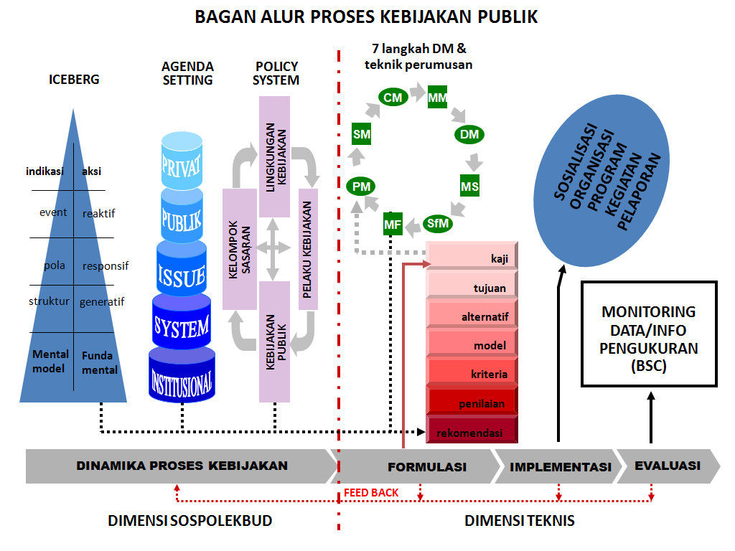

1. *THE* ***ICEBERG THEORY AND LEVEL OF PERSPEKTIVE***

Bahwa sebuah kebijakan publik tidak bisa terlepas dari perubahan lingkungan yang sedang terjadi. Oleh karena itu dinamika perubahan lingkungan strategis harus dipahami secara mendalam. Proses pemahaman perubahan lingkungan itulah yang dinamakan dinamika proses kebijakan publik. Untuk memahami dinamika perubahan lingkungan dapat dilakukan dengan menggunakan Teori Gunung Es atau *The Iceberg and Level Perspektive*. Menurut Peter Senge (1994), ada 4 hierarkis dalam melihat dan memahami suatu persoalan. Pertama *event* yaitu persoalan yang muncul dipermukaan misalnya persoalan yang muncul di media, kedua pattern of behavior yaitu bila peristiwa kejadian berulang maka akan timbul pola perilaku, ketiga systems structure yaitu pemikiran mendalam yang tampak dipermukaan sebagai hasil peran dari perilaku, keempat mental model yaitu dari tingkat pemikiran yang mendalam dapat kita temukan mental model. Berdasarkan teori gunung es sifat tindakan pada masing-masing hierarkis tersebut dapat dirumuskan. Berikut adalah gambaran tentang teori gunung es beserta sifat tindakan yang lazimnya dilakukan.

**Gambar 2.2**

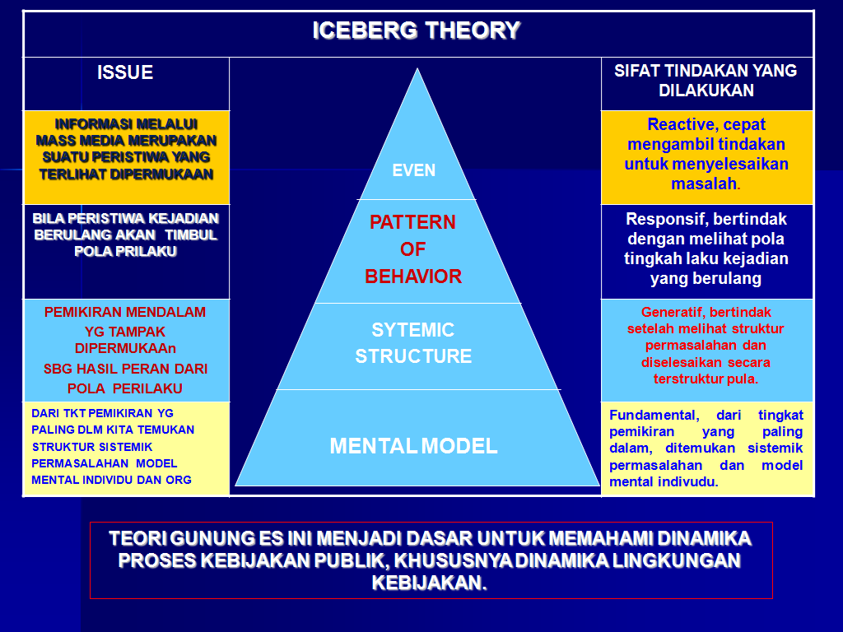

1. ***AGENDA SETTING***

Penetapan agenda kebijakan (*Agenda Setting*), yaitu mengidentifikasi masukan masalah kebijakan, apa yang menjadikan masalah tersebut menjadi masalah publik dan bagaimana mengembangkan menjadi agenda pemerintah (*Institutional)*. Berikut ini adalah gambaran proses agenda setting dimulai dari *private problem, public problem, issue- issue, system agenda, dan institutional agenda* :

**Gambar 2.3**

**Proccess Agenda Setting**

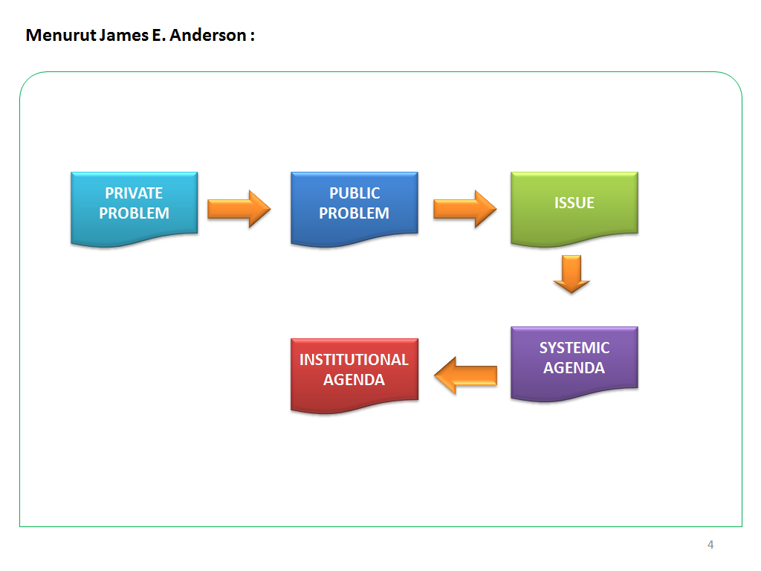

Berdasarkan gambar di atas pemahaman tentang proses agenda setting dapat dijelaskan sebagai berikut :

|  |  |
| --- | --- |
| *Private Problem* : | masalah-masalah yang mempunyai akibat terbatas, atau hanya menyangkut pada satu atau sejumlah kecil orang yang terlibat secara langsung. |
| *Public Problem* : | masalah-masalah yg mempunyai akibat lebih luas termasuk akibat-akibat yg mengenai individu yg secara tidak langsung terlibat. |
| *Issue*  : | perbedaan pendapat masyarakat tentang solusi dalam menangani masalah (policy solution). |
| *System Agenda* : | isu dirasakan oleh semua warga masyarakat politik yang patut mendapat perhatian publik dan isu berada dalam kewenangan pemerintah. |
| *Institutional* Agenda : | serangkaian isu yg secara tegas membutuhkan pertimbangan- pertimbangan yg aktif dan serius dari pembuat keputusan yg syah.Institutional Agenda ini mempunyai sifat yang khas dan terbatas jumlahnya. |

1. ***POLICY SYSTEM***

Menurut Mustopadidjaja ada 4 unsur yang dapat menentukan dalam kebijakan publik yaitu Lingkungan Kebijakan, Pengelola Kebijakan, Kebijakan Publik dan Kelompok Sasaran yang disebut sebagai *Policy System*. Keterkaitan antar unsur tersebut sangat erat dalam pengelolaan kebijakan publik yang merupakan dasar dalam setiap evaluasi dan pengambilan keputusan. Keterkaitan antar unsur yang mempengaruhi kebijakan publik dapat digambarkan sebagai berikut :

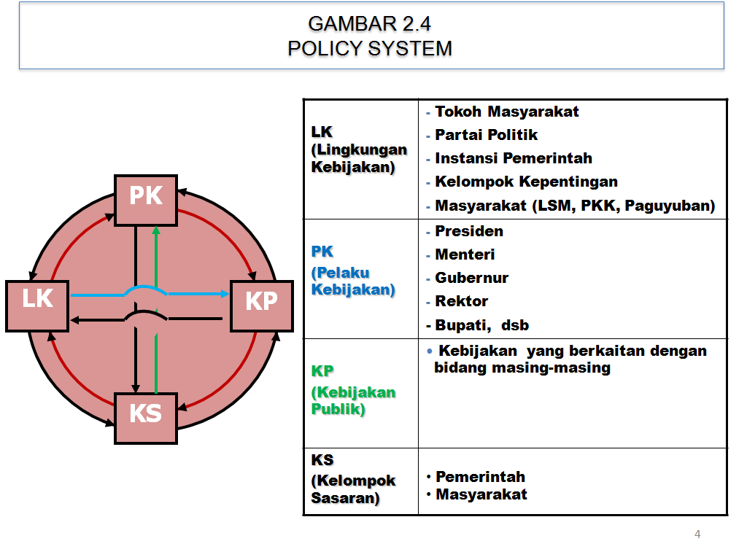

1. **FORMULASI, IMPLEMENTASI, DAN EVALUASI**

Alur proses kebijakan publik selanjutnya adalah merumuskan kebijakan publik dilanjutkan implementasi kebijakan dimulai dari sosialisasi baru pada tahap implentasi. Pada umumnya setelah implentasi baru dilakukan evaluasi. Secara gaaris besar kaitan antara policy system dengan proses formulasi, implentasi dan evaluasi dapat digambarkan sebagai berikut :

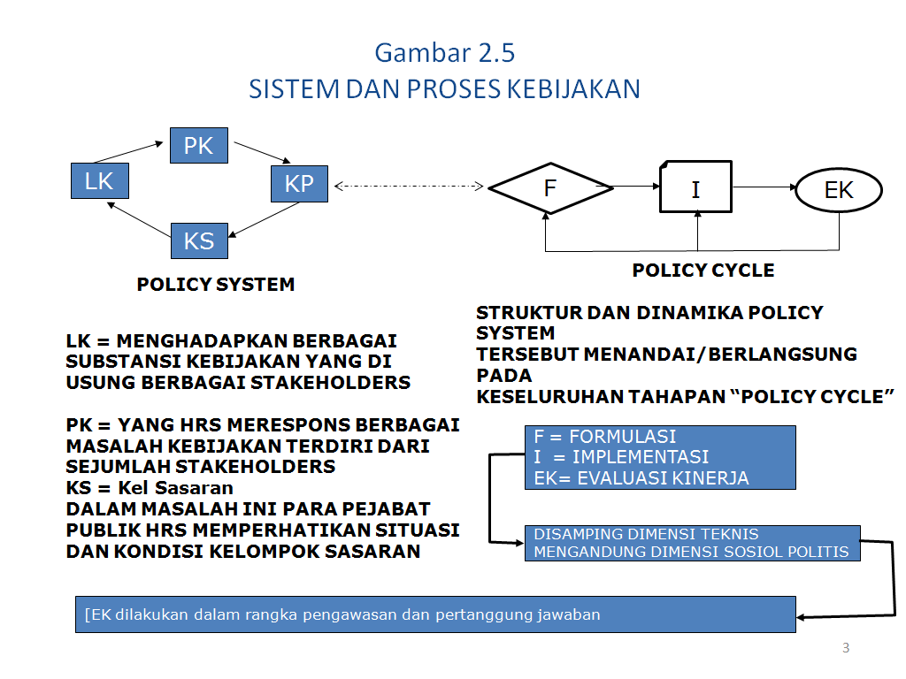

1. **KONSEPSI REFORMASI BIROKRASI DAN *GOOD GOVERNANCE***

*Good* berarti baik, sedangkan *governance* dapat diartikan kepemerintahan. Jadi *good Governance* berarti kepemerintahan yang baik atau tata pemerintahan yang baik. Baik disini mengandung banyak arti termasuk bersih, bebas korupsi, kolusi dan nepotisme , transparan, bertanggungjawab dan berwibawa. Reformasi birokrasi merupakan perubahan signifikan elemen-elemen birokrasi, antara lain kelembagaan, sumber daya manusia aparatur, ketatalaksanaan, akuntabilitas aparatur, pengawasan, dan pelayanan publik. Beberapa contoh reformasi birokrasi, misalnya reformasi kelembagaan dan kepegawaian, keuangan, perbendaharaan, perencanaan dan penganggaran, keimigrasian, kepabeanan, perpajakan, pertanahan, dan penanaman modal. Hal yang penting dalam reformasi birokrasi adalah perubahan mind-set dan pengembangan budaya kerja. Reformasi Birokrasi diarahkan pada upaya-upaya mencegah dan mempercepat proses pemberantasan korupsi, secara berkelanjutan, dalam menciptakan tata pemerintahan yang baik, bersih, dan berwibawa dan bebas KKN.

Presiden Susilo Bambang Yudoyono telah memberi pengarahan tentang pelaksanaan good governance sejak 15 November 2005 yaitu pada saat pembukaan Rakornas- PAN di Istana Negara. Ada 4 hal yang ditekankan oleh Presiden pada saat itu yaitu : (1) laksanakan reformasi birokrasi; (2) tegakkan dan terapkan prinsip-prinsip *good governance*; (3) tingkatkan kualitas pelayanan publik menuju pelayanan publik yang prima; dan (4) berantas korupsi sekarang juga mulai dari diri sendiri dan hindari perbuatan tindak pidana korupsi Permasalahan adalah bagaimana mengimplementasi di lapangan, banyak masalah yang berkaitan dengan reformasi birokrasi dan *good governance* sampai saat ini belum tuntas. Kuncinya adalah harus dimulai dari diri sendiri, sebagai pejabat negara mari praktekan arahan Presiden tersebut dimulai dari unit kerja masing – masing.

Peningkatan daya saing SDM masih dihadapkan pada besarnya jumlah angkatan kerja, jumlah pengangguran (setengah pengangguran atau sementara tidak bekerja), rendahnya budaya unggul, tingkat pendidikan, kemiskinan, komitmen pemerintah, administrasi pemerintahan, segmentasi layanan pendidikan yang kurang berkeadilan serta ragam dan luasnya wilayah yang harus dilayani. Untuk membuat tenaga kerja berpengetahuan, memiliki values dan berketrampilan, akan sangat bergantung pada kualitas pendidikan dan pelatihan yang dimilikinya. Secara nasional kita telah memiliki 82 PTN dengan 3051 program studi; dan 2561 PTS dengan 10287 program studi.

Seharusnya tenaga kerja lulusan perguruan tinggi sebanyak itu akan dapat meningkatkan nilai tambah produk dan layanan yang dihasilkan. Hal itu ditandai dengan peningkatan kualitas hasil kerja, peningkatan produktivitasnya baik secara total dan/parsiil, pengurangan biaya produksi, waktu kerja yang lebih cepat, dan lebih efisien. Hal itu sangat mungkin jika para lulusan PT memang bermutu: telah terlatih, terampil dan produktif. Kondisi permasalahan di Indonesia yang multikompleks bukan berarti tidak ada jalan keluar; Daya saing bangsa dapat kita capai dengan meningkatkan kualitas SDM, menerapkan ilmu pengetahuan dan teknologi yang sesuai, perbaikan kondisi ekonomi mikro dan makro serta perbaikan kualitas lembaga publik.

**D**. **KONSEPSI PELAYANAN PUBLIK**

Pelayanan Publik dapat diterjemahkan sebagai segala aktivitas yang dilakukan oleh petugas berwenang dalam melayani pemenuhan kebutuhan publik anggota masyarakatnya. Dalam konteks negara, pemenuhan kebutuhan publik tersebut diartikan sebagai pemenuhan hak-hak sipil seorang warga negara. Pelayanan publik umumnya tidak berbentuk barang melainkan layanan jasa, termasuk jasa administrasi. Hasil yang diperoleh dari adanya pelayanan publik oleh penyedia jasa layanan dapat berbentuk barang maupun bentuk jasa-jasa. Pelayanan publik biasanya dilakukan oleh pemerintah, namun dapat juga oleh pihak swasta.

Untuk dapat melaksanakan fungsinya dengan baik, negara kemudian membentuk organisasi pemerintahan. Di Indonesia kita kenal struktur pemerintahan negara dari level paling atas yakni presiden hingga ke level terbawah, Rukun Warga dan Rukun Tetangga (RW/RT). Karena negara dibentuk oleh masyarakat untuk memenuhi kebutuhan publik anggotanya, maka sesungguhnya pelayanan publik adalah kewajiban utama seluruh aparatur pemerintah di setiap jenjang pemerintahan dan setiap jenis pelayanan publik. Sebagai sebuah kewajiban, maka sudah semestinya setiap aparat negara memberikan pelayanan publik yang terbaik.

**E. PENERAPAN TEKNOLOGI INFORMASI DALAM PEMERINTAHAN**

Teknologi Informasi adalah suatu teknologi yang digunakan untuk mengolah memproses, mendapatkan, menyusun, menyimpan, memanipulasi data dengan berbagai cara untuk menghasilkan informasi. Informasi diolah berdasarkan data dengan memanfaatkan teknologi akan menghasilkan informasi yang baik dan sangat berguna untuk berbagai kepentingan termasuk kepentingan dalam pemerintahan.

Pemanfaatan teknologi informasi dalam rangka penyelenggaraan pemerintahan memunculkan istilah *E-government*. *E-government* mengacu pada penggunaan teknologi informasi oleh pemerintahan, seperti menggunakan intranet dan internet, yang mempunyai kemampuan menghubungkan berbagai kepentingan untuk penyelenggaran pemerintahan. Pada intinya e-government adalah penggunaan teknologi informasi yang dapat meningkatkan hubungan antara pemerintah dan pihak-pihak lain dalam penyelenggaran pemerintahan.

Adapun manfaat yang dapat diperoleh baik oleh penyelengara pemerintahan maupun masyarakat dalam penerapan *e-government* adalah :

1. Pelayanan publik akan lebih cepat dan mudah untuk di akses ;
2. Informasi dapat disediakan 24 jam sehari, sehingga masyarakat tidak mesti harus datang ke kantor ;
3. Peningkatan hubungan antara pemerintah, pelaku bisnis, dan masyarakat umum.
4. Adanya keterbukaan (transparansi) maka diharapkan hubungan antara berbagai pihak menjadi lebih baik. Keterbukaan ini menghilangkan saling curiga dan kekesalan dari semua pihak.
5. Pemberdayaan masyarakat melalui informasi yang mudah dan cepat diperoleh. Dengan adanya informasi yang mencukupi, masyarakat akan belajar untuk dapat menentukan pilihannya. Sebagai contoh, data-data tentang penerimaan mahasiswa baru, pembayaran uang kuliah dsb dapat dilakukan dengan mudah tanpa harus datang ke Universitas.
6. Pelaksanaan pemerintahan yang lebih efisien. Sebagai contoh, koordinasi pemerintahan dapat dilakukan melalui e-mail atau

bahkan  *video conference*.

1. Tuntutan masyarakat akan pemerintahan yang baik sudah sangat mendesak untuk dilaksanakan oleh aparatur pemerintah.

Salah satu solusi yang diperlukan adalah keterpaduan sistem penyelenggaraan pemerintah melalui jaringan sistem informasi on- line antar instansi pemerintah baik pusat dan daerah untuk mengakses seluruh data dan informasi terutama yang berhubungan dengan pelayanan publik. Dalam sektor pemerintah, perubahan lingkungan strategis dan kemajuan teknologi mendorong aparatur pemerintah untuk mengantisipasi paradigma baru dengan upaya peningkatan kinerja birokrasi serta perbaikan pelayanan menuju terwujudnya pemerintah yang baik (*good govermance*).

**F. KONSEPSI MANAJEMEN STRATEJIK**

Manajemen strategik adalah suatu cara untuk mengendalikan organisasi secara efektif dan efisien, sampai pada implementasi garis terdepan, sehingga tujuan dan sasaran tercapai (Modul Diklat Pim II) Manajemen strategik juga dapat diartikan sebagai ilmu tentang perumusan, pelaksanaan, evaluasi keputusan-keputusan lintas fungsional yang memungkinkan organisasi mencapai tujuannya (Modul DIKLAT PIM 2 2011). Manajemen stratejik pada hakekatnya merupakan agenda perubahan *(Change Agenda)* yang harus dilakukan oleh organisasi untuk menghadapi tantangan yang disebabkan oleh perubahan lingkungan stratejik baik internal maupun eksternal.

Dari pengertian di atas dapat dikatakan bahwa fokus kajian manajemen stratejik diarahkan pada keterpaduan proses perumusan, pelaksanaan, evaluasi keputusan-keputusan strategis dimasa mendatang.

Dalam analisis manajemen stratejik dapat menggunakan beberapa instrumen analisis misalnya *SWOT* *Analysis, Systems Thinking*, dan *Scenario Planning* , dan *Balanced Scorecard*.

Namun demikian fokus kajian dalam penyusunan Karya Tulis Prestasi Perseorangan (KTP2) ini adalah tentang analisis kebijakan publik. Instrumen yang digunakan analisis yang akan diuraikan daalam Bab III adalah 7 langkah analisis kebijakan publik Mustopadidjaja, *Systems Thinking dan Balanced Scorecard.*

**BAB III**

**INSTRUMEN ANALISIS**

Dalam rangka pemecahan masalah pokok yang dituangkan dalam Bab I yaitu bagaimana mengoptimalkan pelayanan publik yang berbasis teknologi informasi untuk mewujudkan good governance pada Biro Administrasi Kemahasiswaan UNS, maka dalam Bab III ini akan dibahas beberapa instrumen yang akan digunakan dalam analisis yaitu 7 langkah analisis kebijakan Mustopadidjaja, *Systems Thinking* dan *Balanced Scorecard.*

**A. TUJUH LANGKAH KEBIJAKAN MUSTOPADIDJAJA**

Mustopadidjaja menawarkan tujuh langkah dalam analisis kebijakan yaitu :

1. Pengkajian persoalan

2. Penentuan tujuan

3. Perumusan alternatif

4. Penyusunan Model

5. Penentuan kriteria

6. Penilaian kriteria

7. Perumusan rekomendasi

Teknik perumusan masalah oleh William N. Dunn dapat digunakan dalam pengkajian masalah yaitu dimulai dari situasi masalah, meta masalah, masalah substantif, dan masalah formal. Sedangkan pada tahap 4 yaitu penyusunan model dapat digunakan instrumen *Causal Lops Diagram (CLD)* untuk menentukan variabel pengungkit dalam sistems thinking.

**B. *SYSTEM THINKINGS***

Menurut Soetrisno (2011) *systems thinking* atau berpikir serba sistem adalah disiplin yang muncul untuk memahami kompleksitas dan perubahan. *Systems thinking* pada dasarnya merupakan metode berpikir melingkar, bukan linier. Berpikir melingkar dalam suatu hubungan kausal atau sebab akibat menunjukkan bahwa hubungan antar variabel akan kembali pada variabel awal, sehingga diharapkan dapat dilakukan penyelesaian masalah secara tuntas. Systems thinking digagas oleh Peter M Senge dalam pembahasan learning organisation. Dalam learning organisation ada 5 disiplin yaitu *Personal Mastery, Mental Models*, *Shared Vision, Team Learning* dan *Systems Thinking*. *Systems thinking* merupakan inti dari kelima disiplin tersebut.

Ada banyak alasan kenapa systems thinking diperlukan dalam suatu organisasi. Alasan pertama adalah organisasi baik organisasi yang berorientasi pada laba maupun organisasi nirlaba pasti menghadapi masalah yang tidak sederhana, pemasalahan yang dihadapi sangat kompleks dengan dinamika tinggi, sehingga untuk memecahkan masalah yang kompleks tersebut tidak cukup dengan berpikir lineir. Kedua apapun organisasinya pasti menghadapi persaingan yang ketat, apabila suatu organisasi kalah dalam persaingan dipastikan organisasi tersebut akan ditingggalkan oleh stakeholdernya. Ketiga dengan berpikir yang sistemik dan melingkar dalam penyelesaian masalah, maka akan mengubah cara berpikir secara mendasar. Keempat dengan penerapan systems thinking dapat mendorong proses pembelajaran organisasi. Kelima systems thinking akan menyelesaikan masalah tanpa masalah. Karena masalah tidak dapat diselesaikan dengan cara berpikir yang justru dapat menciptakan masalah baru.

*Systems thinking* sangat bermanfaat dalam proses manajemen stratejik yang diawali dengan renstra sampai evaluasi kinerja. Disamping itu umpan balik yang merupakan siklus proses manajemen stratejik akan sangat memerlukan bantuan cara berpikir serba sistem. Esensi metode berpikir sistemik dalam praktek memerlukan bantuan dengan memetakan alur pikir melalui hubungan sebab akibat atau hubungan kausal yang dilatarbelakangi dengan berbagai masalah yang saling terkait sebagai suatu sistem. Dengan metode berpikir sistemik masing-masing variabel akan bisa terus dikembangkan dengan hubungan kausal pada variabel-variabel lainnya yang terkait sebagai suatu rangkaian alur pikir *(loop).*

Dengan demikian hubungan antar variabel tersebut jika dihubungkan dalam suatu jaringan akan terwujud suatu rangkaian hubungan kausal dalam bentuk peta yang disebut *Causal* *Loop Diagram (CLD). CLD* merupakan instrumen (tool) yang lazim digunakan dalam penentuan variabel pengungkit (leverage) dalam systems thinking. Apabila yang dihadapi oleh organisasi merupakan kasus yang berulang – ulang, maka sistem yang digunakan adalah systems archetype atau arktaip sistem. Sistem arketaip merupakan sistem yang sudah dibakukan oleh Peter M Senge diantaranya adalah *Fixes That Fail, Shifting The Burden, Limits to Growth, Tragedy of The Commons*. Apabila kasus yang dihadapi sangat kompleks, maka *CLD*  yang bersifat terbuka merupakan CLD yang tepat untuk digunakan, yakni CLD yang struktur bangunannya tidak baku, dalam arti bersifat bebas untuk membuatnya. Kedua jenis CLD ini bisa dipergunakan sebagai metode berpikir yang dapat membantu untuk pemecahan masalah*.*

Dalam analisis pemecahan masalah menggunakan CLD ada istilah yang pasti mencul yaitu variabel.Variabel merupakan suatu substansi atau keadaan, bukan kata kerja, yang mengalami perubahan dan mempengaruhi atau dipengaruhi oleh substansi atau keadaan lainnya. Substansi atau keadaan tersebut bisa sebagai kata benda atau kondisi/keadaan tertentu seperti jumlah penduduk, curah hujan, harga beras, penghasilan, investasi, pengangguran, stabilitas politik, daya saing, pertumbuhan ekonomi, kinerja aparatur, kualitas pelayanan publik dll

Bagaimana cara menghubungkan antar variabel ? Langkah yang dapat dilakukan adalah tetapkan unsur, elemen atau bagian sistem yg akan dipetakan sebagai variabel awal dan tempatkan pada titik yang benar-benar relevan, berhubungan langsung dengan kasus atau isu stratejik. Kembangkan variabel awal tersebut ke ‘hulu’ atau ‘hilir’ dalam berbagai tingkatan waktu proses hubungan kausal. Gerak perubahan ‘hulu’ merupakan variabel yang menjawab ‘mengapa’, dan merupakan variabel yang mempengaruhi terjadinya variabel awal. Dalam praktek pembuatan CLD bisa dilakukan dengan memakai sofware (vensims) sebagai alat bantu untuk penyusunannya dan sangat membantu dalam penyusunan rekomendasi kebijakan.

**C. *BALANCED SCORECARD***

Dalam Modul 3 DIKLAT Kepemimpinan Tingkat II (LAN RI, 2011, hal. 247) disebutkan bahwa balanced scorecard berarti adanya keseimbangan antara performance (kinerja) keuangan/finasial dan non keuangan/finansial, antara kinerja jangka pendek dan kinerja jangka panjang, atau kinerja yang bersifat internal maupun kinerja yang bersifat eksternal. Balanced Scorecard adalah suatu sistem manajemen untuk mengimplementasikan strategi , mengukur kinerja secara utuh, mengkomunikan visi, strategi dan sasaran kepada stakeholders. Cara melakukan melalui 4 perspektif keuangan (*financial*), perspektif pelanggan (*Customer*), perspektif proses bisnis internal (*internal business process)*, dan perspektif pembelajaran dan pertumbuhan (l*earning and growth*). Kerangka tersebut menggambarkan bahwa agar sistem manajemen stratejik dapat berjalan dengan baik maka visi, misi dan strategi organisasi harus diterjemahkan ke dalam empat perspektif tsb . Dari setiap pespektif, harus ditunjukkan sasaran *(objectives),* ukuran-ukuran kinerja *(measures),* target yang akan dicapai *(targets)* dan inisiatif stratejik (berupa program dan kegiatan) yang harus dilakukan untuk mencapai target yang ditetapkan *(initiatives)*. Penjelasan tentang 4 perspektif dapat digambarkan sebagai berikut :

**Gambar 3.1**

**Penjelasan 4 perspektif dalam BSC**

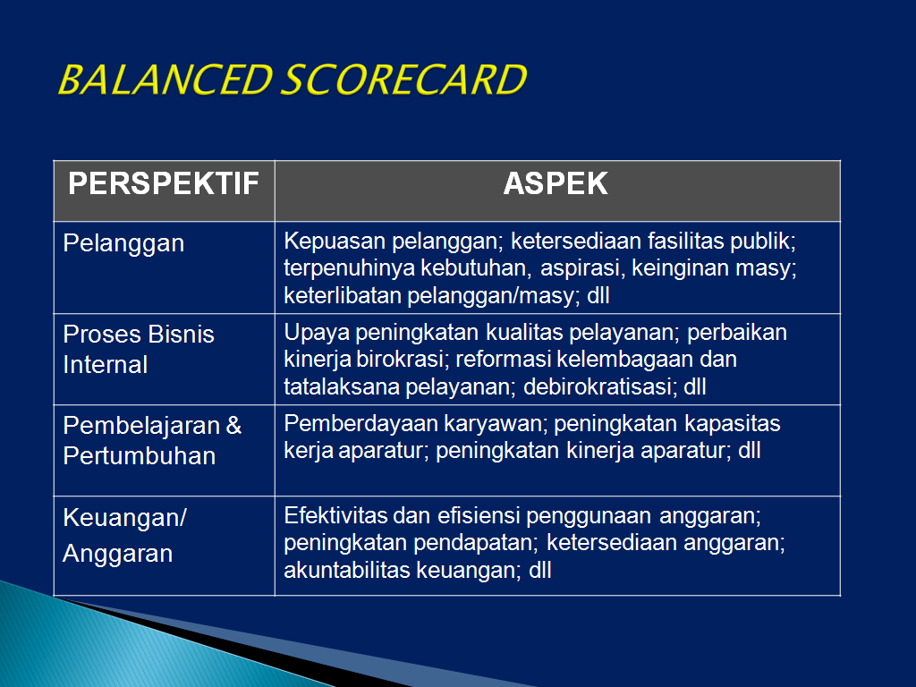

1. Manfaat *Balanced Scorecard*

BSC merupakan kerangka kerja untuk keberhasilan implementasi strateji dengan tahapan tahapan yang mendorong dan mendukung pencapaian tujuan melalui pengukuran kinerja dan monitoring pelaksanaan kerja. Dalam Modul 3 Kajian Manajemen Stratejik (LAN, RI, 2011) disebutkan ada beberapa penyebab kenapa suatu organisasi atau unit kerja akan mampu mengelola keseluruhan kegiatannya antara lain :

1. Mekanisme BSC mampu menerjemahkan strateji ke terminologi operasional, serta mengkomunikasikannya ke seluruh unit organisasi yang bersangkutan ;
2. Sistem manajemen BSC dapat mengelola dan menitik beratkan perhatian pada perumusan strateji sampai dengan penetapan target ;
3. BSC dapat mendesain proses kegiatan utama yang merupakan pengungkit dan sebagai kekuatan daya dorong merealisasikan strategi ;
4. BSC mampu menyelaraskan antara strateji sampai dengan tujuan dan target individu melalui metode cascading ;
5. Metode skor dengan dashboard memungkinkan seluruh kegiatan dapat dikendalikan, paling tidak dimonitor setiap saat melalui program komputer.

Dari lima penyebab di atas kenapa suatu organisasi atau unit kerja akan mampu mengelola keseluruhan kegiatannya dapat disimpulkan bahwa penyebab di atas sekaligus dapat diartikan sebagai manfaat apabila suatu organisasi menerapkan sistem manajemen BSC.

1. **Tahapan Implementasi BSC dalam Perencanaan Stratejik**

Tahapan dalam Implemenasi BSC dapat dimulai dari penentuan fokus, lokus, visi, misi, tujuan strategis, peta strategi dan bobot perspektif , sasaran strategis, indikator kinerja utama (tolok ukur kinerja), rencana tindak (*inisiatif strategi*), penetapan target kinerja, pengukuran kinerja, dan rekomendasi kebijakan organisasi. Secara garis besar tahapan implementasi BSC dalam manajemen stratejik dapat digambarkan sebagai berikut :

1. Latar Belakang ;
2. Lokus & Fokus ;
3. Isu Stratejik dan Pokok Masalah;
4. Visi ;
5. Misi ;
6. Tujuan Strategis ;
7. Peta Strategi dan Bobot Perspektif ;
8. Sasaran Strategis ;
9. Indikator Kinerja Utama ;
10. Inisiatif Stratejik (Rencana Tindak) ;
11. Target Kinerja ;
12. Pengukuran Kinerja ;
13. Kesimpulan & Rekomendasi Kebijakan

**BAB IV**

**ANALISIS**

**A. ANALISIS KEBIJAKAN**

Dalam analisis kebijakan ini menggunakan tujuh langkah Mustopadidjaja. Adapun implementasi dapat diuraikan sebagai berikut :

1. Pengkajian Persoalan

Dalam pengkajian persoalan digunakan teori William N. Dunn dengan rumusan masalah seperti dalam tabel berikut :

**Tabel 4.1**

**Perumusan Masalah Kebijakan Publik**

|  |  |  |
| --- | --- | --- |
| **NO** | **TAHAPAN** | **MASALAH** |
| 1 | SITUASI MASALAH | Publik / stakeholders mengalami sulit mendapatkan informasi yg diinginkan. |
| 2 | META MASALAH | 1. Kompetensi SDM TI belum memadai 2. SDM kurang profesional 3. Apresiasi terhadap tenaga teknologi masih rendah 4. Pemanfaatan fasilitas teknologi informasi belum optimal 5. Sarana dan Prasarana TI tertinggal 6. Informasi banyak yang tidak ter”update” 7. Database tidak terintegrasi 8. Banyak informasi ilmiah yang belum terpublikasi 9. Banyak peneliti yang cenderung menyembunyikan hasil penelitiannya 10. Belum adanya sinergitas dengan sistem yang lain 11. Akses informasi lambat 12. Kerjasama unit-unit di lingkungan UNS belum optimal 13. Masih banyak staf yang gagap teknologi 14. belum optimalnya pelayanan publik 15. penerapan sistem informasi manajemen (SIM) belum optimal |
| 3 | MASALAH SUBSTANTIF | 1. Database tidak terintegrasi 2. Belum adanya sinergitas dengan sistem yang lain 3. Kompetensi SDM TI belum memadai 4. Sarana dan Prasarana TI tertinggal 5. Pemanfaatan fasilitas teknologi informasi belum optimal 6. belum optimalnya pelayanan publik 7. penerapan SIM belum optimal |
| 4 | MASALAH FORMAL | Penerapan sistem informasi manajemen belum optimal |

2. Penentuan Tujuan

Berdasarkan masalah formal yang telah ditetapkan, maka tujuan dari kebijakan publik adalah sebagai berikut :

a. Tujuan jangka pendek : meningkatkan penerapan sistem informasi

manajemen (SIM)

b. Tujuan jangka panjang: mewujudkan tercapainya pelayanan publik yang berbasis teknologi informasi.

3. Perumusan Alternatif Kebijakan

Alternatif kebijakan yang dipilih berdasarkan masalah formal dan tujuan kebijakan publik adalah Peraturan Rektor tentang :

a. Peningkatan penerapan sistem informasi manajemen.

b. Peningkatan pelayanan publik berbasis teknologi informasi.

4. Penyusunan Model

Sebagai langkah awal dalam penyusunan model dapat dilakukan dengan cara mengubah masalah yang ada pada meta masalah menjadi variabel bebas nilai. Adapun variabel bebas nilai dapat dilihat dalam tabel berikut :

**Tabel 4.2**

**Penetapan Variabel Bebas Nilai**

|  |  |
| --- | --- |
| Meta Masalah | Variabel Bebas Nilai |
| 1. Kompetensi SDM TI belum memadai ; 2. Sarana dan prasaranan TI tertinggal ; 3. SDM TI kurang professional ; 4. Apresiasi terhadap tenaga teknologi masih rendah 5. Pemanfaatan fasilitas teknologi informasi belum optimal ; 6. Informasi banyak yang tidak ter”update” ; 7. Database tidak terintegrasi ; 8. Banyak informasi ilmiah yang belum terpublikasi 9. Banyak peneliti yang cenderung menyembunyikan hasil penelitiannya ; 10. Belum adanya sinergitas dengan sistem yang lain ; 11. Akses informasi lambat ; 12. Kerjasama unit-unit di lingkungan UNS belum optimal ; 13. Masih banyak staf yang gagap teknologi ; 14. Belum optimalnya pelayanan public ; 15. Penerapan SIM belum optimal. | 1. Kompetensi SDM TI 2. Sarana dan prasarana TI 3. Pemanfaatan Fasilitas TI 4. Publikasi Informasi 5. Integrasi Database 6. Penerapan SIM 7. Akses Informasi 8. Kualitas Pelayanan Publik |

Dari penetapan variabel bebas nilai tersebut, kemudian dilakukan analisis dengan menggunakan Causal Loops Diagram (CLD) sebagai berikut :

**Gambar 4.1**

**Analisis CLD**



Dari hasil analisis menggunakan dengan menggunakan program Vensim, jumlah loop untuk masing-masing variabel dapat diuraikan sebagai berikut:

**Tabel 4.3**

**Penentuan Ranking Variabel berdasarkan CLD**

|  |  |  |  |
| --- | --- | --- | --- |
| **No** | **Variabel** | **Jumlah Loops** | **Ranking** |
| 1 | Kompetensi SDM TI | 9 |  |
| 2 | Sarana dan Prasarana TI | 18 |  |
| 3 | Pemanfaatan Fasilitas TI | 21 |  |
| 4 | Publikasi Informasi | 18 |  |
| 5 | Integrasi database | 29 | III |
| **6** | **Penerapan SIM** | **45** | **I** |
| 7 | Akses Informasi | 22 |  |
| **8** | **Kualitas Pelayanan Publik** | **34** | **II** |

Verifikasi terhadap perankingan variabel tersebut dapat dilakukan dengan melihat Diagram Uses Treesebagai berikut :

**Gambar 4.2**

**Diagram Uses Tree (Penerapan SIM )**



**Gambar 4.3**

**Diagram Causes Tree**



Dari hasil CLD tersebut ditetapkan dua variabel utama yaitu:

1. Penerapan SIM

2. Kualitas Pelayanan Publik

Untuk menguji apakah dari kedua alternatif kebijakan di atas rasional atau tidak rasional, maka dapat digunakan *Rational Comprehensive Model* seperti berikut:

**Tabel 4.4**

***Rational Comprehensive Model***

|  |  |  |  |  |
| --- | --- | --- | --- | --- |
| **Alternatif Kebijakan** | **Ramalan** | **Akibat** | **Perbandingan** | **Kebijakan Rasional** |
| Peningkatan penerapan sistem informasi manajemen | Terwujudnya sistem informasi manajemen yang optimal | *Intended Impact :*  *Stakeholders* dapat memanfaatkan informasi yang dibutuhkan secara optimal.  *Unintended Impact* :  Peningkatan kebutuhan *bandwith* | *Indented Impact > Unintended Impact* | Rasional |
| Peningkatan pelayanan publik berbasis teknologi informasi. | Meningkatnya pelayanan kepada publik | *Intended Impact* :  Peningkatan kepuasan publik tehadap pelayanan.  *Unintended Impact :*  Kebutuhan anggaran meningkat | *Indented Impact > Unintended Impact* | Rasional |

Dari pengujian tersebut, dapat disimpulkan bahwa kedua alternatif kebijakan di atas adalah rasional.

5. Penentuan Kriteria

Untuk memilih alternatif kebijakan publik diperlukan parameter atau kriteria tertentu yang dapat memberikan hasil signifikan bagi perumusan kebijakan. Empat kriteria yang akan digunakan dalam memilih alternatif kebijakan yaitu (i) *technical feasibility*, merupakan kriteria penilaian untuk melihat efektivitas alternatif kebijakan dapat mencapai tujuan dan sasaran yang telah ditetapkan; (ii) ec*onomic and financial feasibility*, menekankan pada aspek efisiensi kebutuhan biaya dan keuntungan yang dapat diperoleh dari alternatif kebijakan; (iii) *political viability*, melihat seberapa besar dampak politik yang ditimbulkan oleh setiap alternatif kebijakan, sehingga dapat memperoleh dukungan politik dari stakeholder politik; dan (iv) *administrative operability*, melihat apakah alternatif kebijakan dapat dilaksanakan dalam konteks politik, ekonomi, sosial, dan sistem administrasi yang berlaku. Dengan kriteria di atas, maka pemilihan alternatif kebijakan dapat dilihat pada tabel berikut :

**Tabel 4.5**

**Penentuan Kriteria Penilaian**

|  |  |  |
| --- | --- | --- |
| NO | KRITERIA | DIMENSI |
| 1 | *Technical feasibility* (25%) | Efektivitas pencapaian tujuan |
| 2 | *Economic and financial feasibility* (30%) | Efisiensi (biaya dan hasil) |
| 3 | *Political viability* (20%) | * *Acceptability* * *Apropriateness* * *Responsiveness* * *Legal Suitability* * *Equity* |
| 4 | *Administrative operability* (25%) | Dapat diimplementasikan pada konteks sosial, politik, dan administrasi yang berlaku |

6. Penilaian Alternatif Kebijakan

Dengan menggunakan kriteria di atas, dilakukan penilaian alternatif kebijakan dengan hasil sebagai berikut:

**Tabel 4.6**

**Penilaian Alternatif Kebijakan**

|  |  |  |  |  |
| --- | --- | --- | --- | --- |
| No | Kriteria Penilaian | Alternatif Kebijakan | | Ket. |
| Peningkatan penerapan sistem informasi manajemen. | Peningkatan pelayanan publik berbasis teknologi informasi. |
| 1. | *Technical feasibility (25%)* | 4 x 25 = 100 | 3 x 25 = 75 |  |
| 2. | *Economic and financial feasibility (30%)* | 4 x 30 = 120 | 4 x 30 = 120 |  |
| 3. | *Political viability (20%)* | 3 x 20 = 60 | 4 x 20 = 80 |  |
| 4. | *Administrative operability (25%)* | 5 x 25 = 125 | 5 x 25 = 125 |  |
|  | Jumlah | **405** | **400** |  |
|  | Ranking | **I** | **II** |  |

Dari hasil penilaian di atas, alternatif kebijakan “Peningkatan Penerapan Sistem Informasi Manajemen ” adalah yang dipilih.

7. Perumusan Rekomendasi Kebijakan

Berdasarkan hasil pemilihan alternatif kebijakan di atas, rekomendasi kebijakan dapat digambarkan sebagai berikut:

* Kebijakan :

Peningkatan penerapan sistem informasi manajemen

* Aksi yang akan dilakukan :

Penyusunan grand design tentang penerapan sistem informasi manajemen

* Prosedur Penetapan Kebijakan :

SOP penerapan teknologi informasi

* Faktor pendukung untuk menentukan rekomendasi :

Peraturan Rektor

* Estimasi tingkat resiko kebijakan :

Masing – masing unit dan lembaga mempertahankan sistem yang telah dibangun.

**B.** **PERENCANAAN STRATEJIK MENGGUNAKAN BALANCED**

***SCORECARD***

Susunan perencanaan stratejik menggunakan *Balanced Scorecard* dimulai dari latar belakang, pokok masalah, visi, misi, tujuan strategis, peta strategis dan bobot perspektif, sasaran strategis, indikator kinerja utama, inisiatif stratejik (rencana tindak), target kinerja, pengukuran kinerja dan kesimpulan dan rekomendasi kebijakan.

1. Latar belakang, dan pokok masalah dapat dilihat dalam Bab I

**2. Visi**

Visi Biro Administrasi Kemahasiswaan UNS adalah mewujudkan layanan administrasi kemahasiswaan yang professional, terpercaya, akuntabel, dan efisien

**3. Misi**

Memberikan layanan dalam upaya :

1. Meningkatkan kualitas keimanan, ketaqwaan dan moral mahasiswa
2. Mengembangkan kapabilitas intelektual mahasiswa
3. Mengembangkan mahasiswa untuk berpikir kritis, santun,

bermoral yang berlandaskan pada kaidah umum dan norma akademik

1. Menanamkan rasa nasionalisme yang konstruktif sebagai warga negara Indonesia dalam wadah Negara Kesatuan Republik Indonesia.
2. Menumbuhkembangkan kreativitas dan semangat kewirausahaann untuk meningkatkan daya saing bangsa
3. Mengembangkan idealisme dan suasana demokratis dalam kehidupan kemahasiswaan
4. Meningkatkan kualitas kepemimpinan mahasiswa

4. **Tujuan stratejik**

Berdasarkan hasil perumusan kebijakan dengan menggunakan tujuh langkah Mustopadidjaja AR diperoleh rekomendasi jangka panjang yaitu mewujudkan tercapainya pelayanan publik berbasis teknologi informasi.

**5. Peta stratejik dan Bobot Perspektif**

Peta stratejik dan bobot perspektif dapat digambarkan dalam tabel berikut :

**Tabel 4.7**

**Peta Stratejik dan Bobot Perspektif**

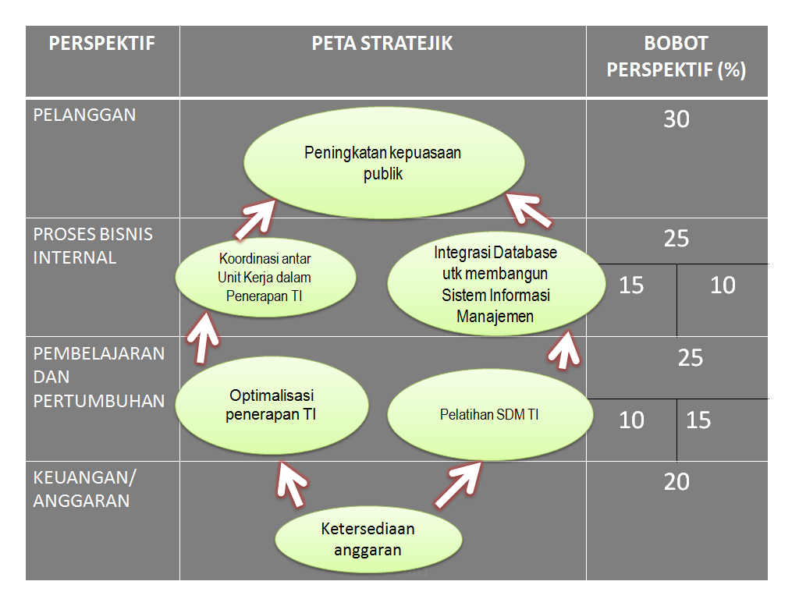

**6. Sasaran Stratejik**

Sasaran strategik terhadap masing –masing perspektif dapat dilihat dalam tabel berikut :

**Tabel 4.8**

**Sasaran Stratejik**

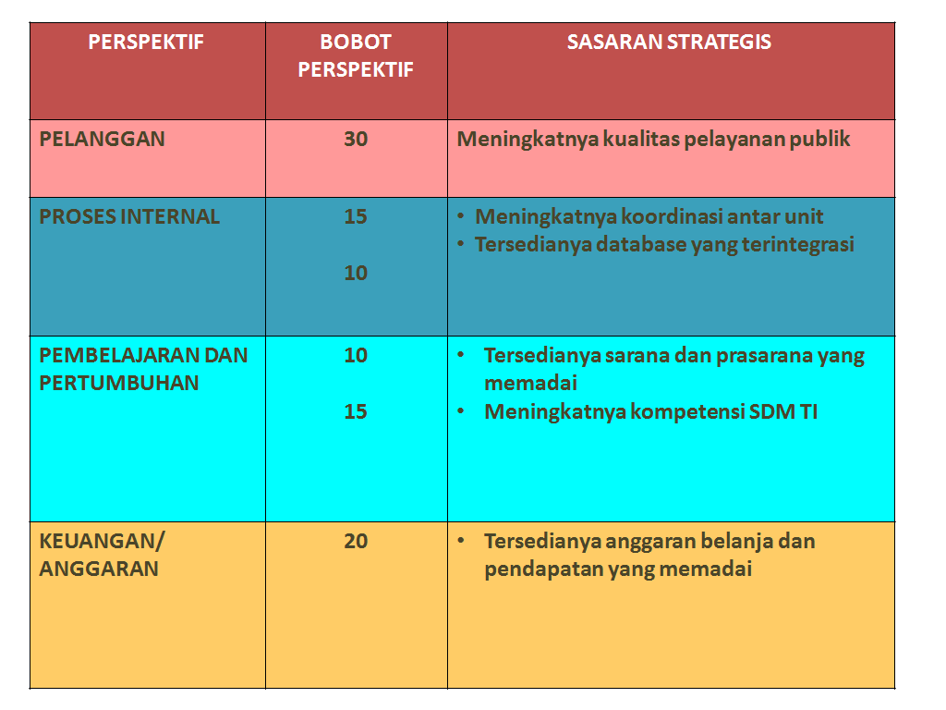

7**. Indikator Kinerja Utama (IKU)**

Indikator kinerja utama atau IKU dapat digambarkan dalam tabel berikut :

**Tabel 4.9**

**Indikator Kinerja Utama (IKU)**

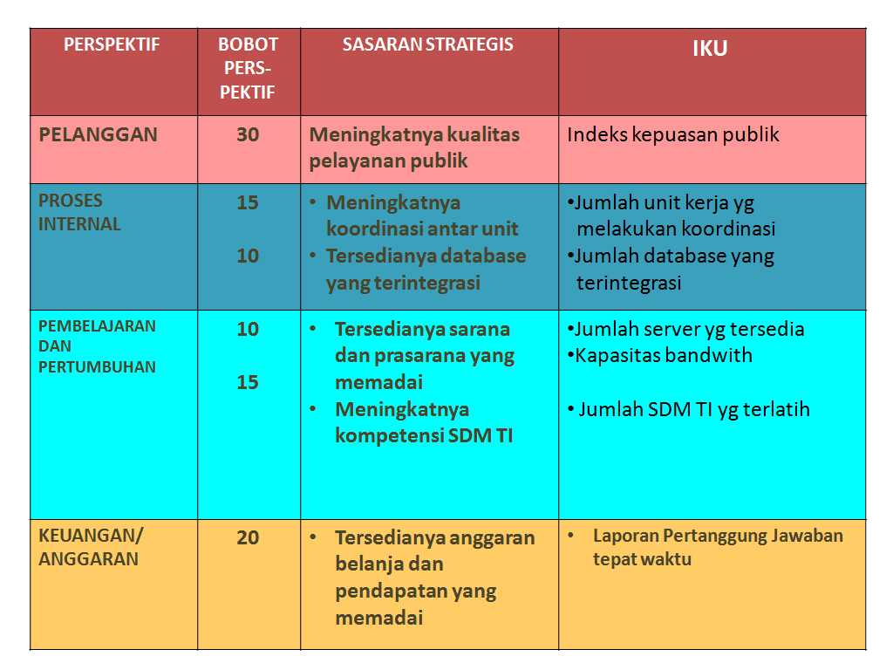

**8**. **Rencana Tindak (*Action Plan*)**

Rencana tindak (*Action Plan* ) dapat digambar sebagai berikut :

**Tabel 4.10**

**Rencana Tindak (*Action Plan*)**

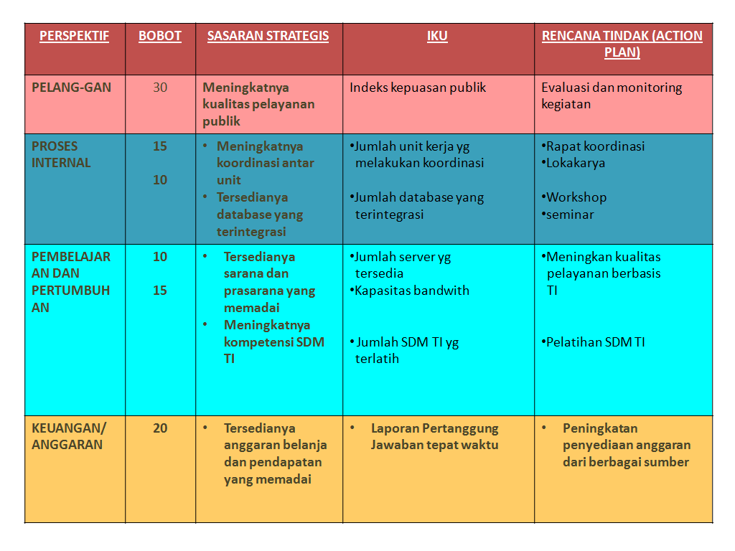

**9. Target Kinerja**

Target kinerja yang direncanakan adalah sebagai berikut :

**Tabel 4.11**

**Target Kinerja**



**10. Perencanaan Statejik dengan Balanced Scorecard**

Seluruh rangkaian perencanaan stratejik dengan menggunakan Balanced Scorecard dapat digambarkan pada matriks berikut :

**Tabel 4.12**

**Perencaan Stratejik**

**Biro Administrasi Kemahasiswaan Tahun 2012**

Tujuan : mewujudkan tercapainya pelayanan publik berbasis teknologi

informasi.Pada Biro Administrasi Kemahasiswaan

Universitas Sebelas Maret.

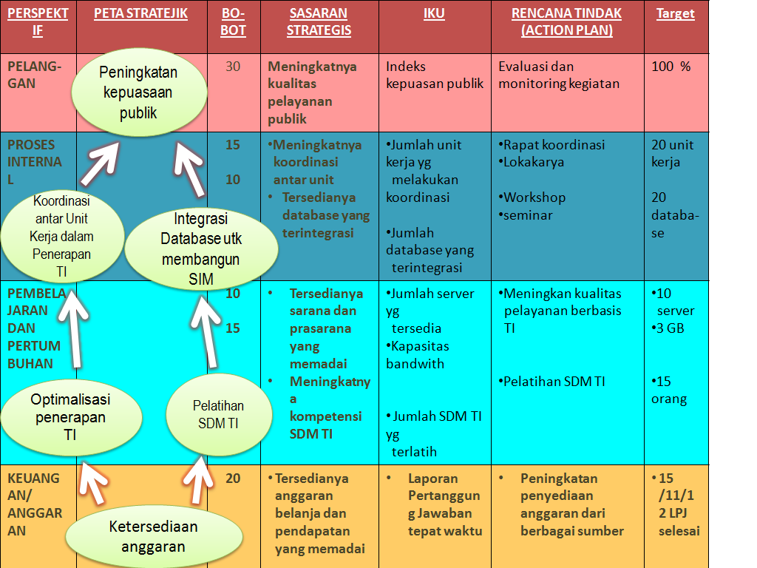

**BAB V**

**REKOMENDASI DAN RENCANA AKSI**

**A. REKOMENDASI**

Masalah pokok yang dihadapi oleh Biro Administrasi Kemahasiswaan Universitas Sebelas Maret adalah bagaimana mengoptimalkan pelayanan publik yang berbasis teknologi informasi untuk mewujudkan *good* *governance* pada Biro Administrasi Kemahasiswaan UNS**.** Setelah dilakukan analisis terhadap permasalahan tersebut dan menggunakan kajian kebijakan publik dengan 7 langkah Mustopaadidjaja, implementasi systems thinking dan balanced scorecard, maka rekomendasi dapat disusun sebagai berikut :

1. Perlu adanya Peraturan Rektor tentang penerapan sistem informasi manajemen agar kualitas pelayanan publik meningkat sehingga dapat menciptakan *good governance* di Universitas Sebelas Maret ;
2. Meningkatkan kualitas SDM khususnya tentang teknologi informasi dengan cara memberikan pendidikan dan pelatihan ;
3. Meningkatnya kualitas SDM teknologi informasi di Biro Administrasi Kemahasiswaan ;
4. Peningkatan sarana dan prasarana teknologi informasi khususnya d i Biro Administrasi Kemahasiswaan untuk menunjang penerapan sistem informasi manajemen yang handal ;’
5. Pembaharuan database harus selalu dilakukan oleh masing – masing unit kerja ;
6. Pengintegrasian database di lingkungan Universitas Sebelas Maret ;
7. Segera dilaksanakan kebijakan yang ditetapkan untuk meningkatkan sistem informasi manajemen agar dapat meningkatkan kepuasan publik.

**B. RENCANA AKSI**

1**. Situasi masalah yang dihadapi**

a. Publik/*stakeholders* kesulitan dalam mencari informasi yang dibutuhkan ;

b. Penerapan sistem informasi manajamen belum optimal ;

c. *database* belum terintegrasi.

**2**. **Manfaat/ hasil yang diharapkan**

a. Publik/stakeholders bisa mendapatkan informasi yang diinginkan dengan mudah ;

b. Pimpinan dapat mengambil keputusan dengan tepat dengan adanya sistem informasi manajemen yang handal ;

c. Dengan adanya database yang terintegrasi, akan mendukung adanya sistem informasi manajemen.

3. **Rencana Aksi dengan Kriteria SMART**

a. *Specific* (spesifik)

1). Mengembangkan kualitas SDM TI Biro Administrasi

Kemahasiswaan UNS agar lebih kompeten ;

2). Meningkatkan koordinasi dengan unit kerja lain melalui workshop

untuk mendukung penerapan sistem informasi manajemen ;

3) Mengintergrasi database dengan cara pelatihan dan mengundang

pelatih dari UPT Komputer ;

4) Peningkatan penerapan teknologi informasi dengan peningkatan

sarana dan prasarana ;

5) Melakukan evaluasi dan monitoring terhadap proses dan

pelaksanaan penerapan teknologi informasi di Biro Adminsitrasi

Kemahasiswaan.

b. *Measurable* ( dapat diukur)

1) Update data secara rutin ;

2) Proses pelayanan administrasi kenahasiswaan yang cepat dan

transparan serta akurat.

c. *Achievable* (dapat dicapai )

1) Program kerja dilaksanakan tepat waktu ;

2) Komitmen pimpinan dalam pelakasanaan tugas dan fungsi ;

3) Dukungan dari stakeholders untuk meningkatkan pelayanan yang

berbasis teknologi informasi.

d. *Relevant* (relevan ) terhadap :

1) Institusi :

Rencana aksi memiliki relevansi dengan sistem informasi manajemen yang diprogramkan oleh Universitas Sebelas Maret ;

2) Tugas :

Rencana aksi mendukung pelakasanaan tugas pokok dan fungsi Biro Administrasi Kemahasiswaan UNS dengan peningkatan kualitas SDM teknologi informasi untuk memenuhi kebutuhuan kebutuhan sehingga kepuasan mereka akan meningkat.

3) Diklat Pim II

Rencana aksi adalah aktualisasi dari proses pembelajaran Diklat Pim II yang salah tujuannya adalah untuk meningkatkan pengetahuan,keahlian dan ketrampilan dalam memimpin organisasi serta mengubah cara pikir yang menyeluruh dengan implementasi konsep kajian paradigma, kajian kebijakan publik, dan kajian manajemen stratejik dalam pelaksanaan tugas sehari – hari.

4). Waktu

Waktu untuk melaksanakan rencana aksi ini pada awal tahun 2012 setelah Diklat Pim II berakhir dan hasil pembelajaran diimplementasikan pada masing – masing instansi peserta yaitu Biro Administrasi Kemahasiwaan Universitas Sebelas Maret Surakarta.

4. Jadwal Pelaksanaan

**Tabel 5**

**Jadwal Pelaksanaan Rencana Aksi**

|  |  |  |  |  |  |  |  |  |  |  |  |  |  |
| --- | --- | --- | --- | --- | --- | --- | --- | --- | --- | --- | --- | --- | --- |
| **No** | **Kegiatan** | **Tahun 2012** | | | | | | | | | | | |
| **1** | **2** | **3** | **4** | **5** | **6** | **7** | **8** | **9** | **10** | **11** | **12** |
| 1 | Draft Rencana Aksi |  |  |  |  |  |  |  |  |  |  |  |  |
| 2 | Persetujuan Atasan |  |  |  |  |  |  |  |  |  |  |  |  |
|  | a. Komentar  Atasan |  |  |  |  |  |  |  |  |  |  |  |  |
|  | b. Persetujuan  Akhir |  |  |  |  |  |  |  |  |  |  |  |  |
| 3 | Persiapan |  |  |  |  |  |  |  |  |  |  |  |  |
|  | a. Penentuan nama- nama peserta diklat dan workshop |  |  |  |  |  |  |  |  |  |  |  |  |
|  | b. Pendataan fasilitas TI yang dibutuhkan |  |  |  |  |  |  |  |  |  |  |  |  |
| 4 | Implementasi |  |  |  |  |  |  |  |  |  |  |  |  |
|  | a. Pengiriman peserta Diklat teknis |  |  |  |  |  |  |  |  |  |  |  |  |
|  | b. Penyeleng-garaan Diklat teknis |  |  |  |  |  |  |  |  |  |  |  |  |
|  | c. Penyelengga-  raan workshop |  |  |  |  |  |  |  |  |  |  |  |  |
|  | d. Peningkatan penerapan TI |  |  |  |  |  |  |  |  |  |  |  |  |
| 5 | Selesai dan  Melakukan  rencana aksi  yang lain |  |  |  |  |  |  |  |  |  |  |  |  |
|  | a. Monitoring pelaksanaan |  |  |  |  |  |  |  |  |  |  |  |  |
|  | b. Evaluasi dan melakukan perbaikan dengan melihat perkembangan pelaksanaan |  |  |  |  |  |  |  |  |  |  |  |  |

5. Sumber daya yang dibutuhkan untuk mendukung pelaksanaan Rencana Aksi.

Sumber daya yang dibutuhkan untuk mendukung pelaksanaan renacana aksi terdiri dari dana, sumber daya manusia yang melek teknologi informasi, sarana dan prasarana.

6. Kemungkinan hambatan dalam mengimplementasikan Rencana Aksi dan strategi menanggulangi.

Hambatannya keengganan unit kerja lain ikut dalam pelatihan untuk mewujudkan database terintegrasi. Adapun cara menanggulangi adalah dengan meninginformasikan betapa pentingnya pemanfaatan teknologi informasi pelaksanaan tugas masing – masing unit.

7. Kontribusi Rencana Aksi terhadap pengembangan kompetensi kepemimpinan. Dengan adanay sistem informasi manajemen, maka pemimpin akan mendapatkan data dan informasi yang cepat, akurat, dan mudah, sehingga dalam kualitas pengambilan keputusan akan lebih baik.

**BAB VI**

**PENUTUP**

Setelah dilakukan pencermatan terhadap lingkungan strategis di Biro Administrasi Kemahasiswaan khususnya dan Universitas Sebelas Maret Surakarta pada umumnya deskripsi permasalahan yang berkaitan dengan pelayanan publik berbasis teknologi informasi untuk mewujudkan pelaksanaan good governance adalah :

* 1. Belum optimalnya pelayanan yang berbasis teknologi informasi ;
  2. Belum optimalnya unit – unit di lingkungan UNS dalam untuk

mendukung pengembangan Sistem Informasi Manajemen ;

* 1. Terbatasnya tenaga teknis komputer dalam pelayanan yang berbasis teknologi informasi

4. Terbatasnya fasilitas sarana pendukung untuk terselenggaranya pelayanan

administrasi kemahasiswaan yang berbasis teknologi informasi

Berdasarkan deskripsi permasalahan di atas maka rumusan masalah pokok adalah bagaimana mengoptimalkan pelayanan publik yang berbasis teknologi informasi untuk mewujudkan good governance pada Biro Administrasi Kemahasiswaan UNS.

Analisis pemecahan masalah dilakukan untuk menyelesaikan masalah pokok di atas. Adapun instrumen yang digunakan dalam pemecahan masalah dengan adalah 7 langkah kebijakan publik Mustopadidjaja ditunjang dengan teori William N. Dunn tentang perumusan masalah, implementasi systems thinking dan balanced scorecard dalam manajemen stratejik.

Hasil analisis untuk menjawab masalah pokok di atas. Berdasarkan hasil analisis dapat disimpulkan bahwa optimalisasi pelayanan publik yang berbasis teknologi informasasi untuk mewujudkan pelaksanaan good governance bisa terlaksana dengan kebijakan publik berupa penerbitan Peraturan Rektor tentang penerapan sistem informasi manajemen untuk mendukung peningkatan pelayanan kepada publik. Sedangkan perencanaan stratejik yang dituangkan dalam Rencana Aksi berkaitan dengan hal sebagai berikut :

1. Meningkatkan kualitas SDM khususnya tentang teknologi informasi dengan cara memberikan pendidikan dan pelatihan ;
2. Meningkatnya kualitas SDM teknologi informasi di Biro Administrasi Kemahasiswaan ;
3. Peningkatan sarana dan prasarana teknologi informasi khususnya d i Biro Administrasi Kemahasiswaan untuk menunjang penerapan sistem informasi manajemen yang handal ;
4. Pembaharuan database harus selalu dilakukan oleh masing – masing unit kerja ;
5. Pengintegrasian database di lingkungan Universitas Sebelas Maret

Dengan Rencana Aksi tersebut di atas diharapkan dapat menyelesaikan permasalahan yang dihadapi Biro Administrasi Kemahasiswaan berkaitan dengan penerapan teknologi informasi.

Dengan terbangunnya sistem informasi manajemen yang handal di Universitas Sebelas Maret Surakarta akan berdampak positif terhadap kinerja Universitas dan juga pelayanan terhadap publik. Sebagai ujungnya adalah publik/stakeholders akan puas terhadap pelayanan dan Universitas Sebelas Maret akan semakin dipercaya oleh masyarakat dalam penyelenggaraan pendidikan yang bermutu.